La Visión de Pablo del Hombre Macedonio

Durante este segundo viaje misionero ellos querían establecer iglesias nuevas en más tres provincias donde no habían podido entrar con el evangelio durante el primer viaje. Tesalónica, Éfeso y Corinto son las ciudades capitales de Macedonia, Asia y Acaya. Su meta en este viaje era fortalecer a las iglesias que habían plantado durante el primer viaje misionero.

Durante su viaje ellos intentaron pasar por una ciudad llamada Bitinia. Pero el pasaje nos dice que el Espíritu de Jesús no se lo permitió. Aunque Pablo estuve viajando con sus compañeros el Espíritu los estaba guiando acerca de donde deberían estar viajando. Pasando de largo por Misisa, bajaron a Troas. Durante esta misma noche, Pablo tuvo una visión. En su visión apareció un hombre Macedonio. Este hombre estaba puesto de pie. Este hombre decía, “Pasa a Macedonia y ayúdanos.”

Ellos no habían planeado ir a Macedonia. Ellos habían planeado ir a Bitinia. Pero Dios tenía otros planes. Dios no quería que pasaran por Bitinia sino que por Macedonia. Y Pablo y sus compañeros se prepararon en seguido para partir hacia Macedonia. Ellos estaban convencidos que Dios los había llamado para anunciar las buenas nuevas del Evangelio.

Hay dos lecciones importantes que podemos aprender en esta porción del viaje de Pablo. La primera es que es importante tener planes y trabajar bajo un plan para poder trabajar de forma eficaz. Si no tenemos un plan acerca de cómo podamos trabajar vamos a terminar sin hacer nada. Entonces, planeamos bajo la guianza de Dios diferentes maneras cómo vamos anunciar las buenas nuevas del Evangelio.

Sin embargo, la segunda lección que debemos aprender es que debemos ser sensible a la guianza de Dios para cambiar nuestros planes cuando sea necesario. Si Dios a través de otros creyentes o a través de Su palabra o a través de alguna otra forma, nos hace entender que nuestros planes necesitan ser otro, ¡cámbialo! Por ejemplo, talvez tu plan sea evangelizar a tu abuelita pero cuando llegues allí tu tía es quien quiere escuchar acerca de Dios. Hable con tu tía acerca de Dios. No te detengas en lo que habías pensado solamente en hacer sino que esté listo para anunciar las buenas nuevas en todo momento.

Esta semana cuando estés orando, pida a Dios que te dé la sabiduría para saber cuando Dios está abriendo el camino para anunciar las buenas nuevas. Pida también a Dios que te el valor para avanzar el reino de Dios. Oremos junto, y cuando Dios te demuestre que es el momento para hablar con alguien más acerca de Jesús, ¡házlo!
Boletín Infantil



Tu Iglesia
Dirección

Número Telefónico
Dirección de la Página Electrónica
…Frase Secreta…

Ponga las cajas en el orden correcto para encontrar una frase secreta y luego contéstela abajo..
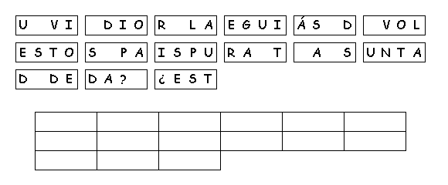
Si No
Orando a Dios
C Confesión de Pecados
A Adoración
P Petición
A Agradecimiento
…Geografía…
Decodifique las primeras seis palabras. Luego, ponga la letra representada por el número abajo para encontrar una palabra secreta.
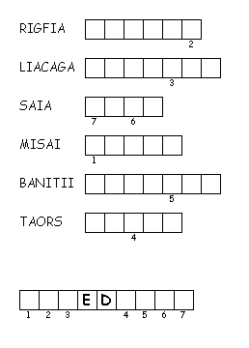
Texto de Memoria
Después de que Pablo tuvo la visión, en seguida nos preparamos para partir hacia Macedonia . Hechos 16:10a (NVI)

